Lunes
17
de enero

Sexto de Primaria
Geografía

Ubicación espacial de la entidad y de la localidad

Aprendizaje esperado: distingue diferencias en la información geográfica representada en mapas de escalas mundial, nacional y estatal.

Interpreta planos urbanos a partir de sus elementos.

Énfasis: ubicar espacialmente su entidad y localidad con las representaciones cartográficas adecuadas.

¿Qué vamos a aprender?

Distinguirás diferencias en la información geográfica representada en mapas de escalas mundial, nacional y estatal e interpretarás planos urbanos a partir de sus elementos.

En esta, y en tres sesiones más, recuperarás lo más relevante que se ha abordado hasta este momento: el espacio geográfico; sus componentes naturales, sociales, económicos, políticos y culturales; y las relaciones y dinámicas entre ellos.

Aplicarás lo aprendido sobre la construcción de un folleto informativo de tu comunidad.

Comprenderás y reflexionarás respecto a lo que sucede en tu entorno y, en la medida de tus posibilidades, harás manifiesta la solidaridad que te caracteriza como mexicano.

¿Qué hacemos?

Para iniciar, pongamos en común qué es un folleto informativo.

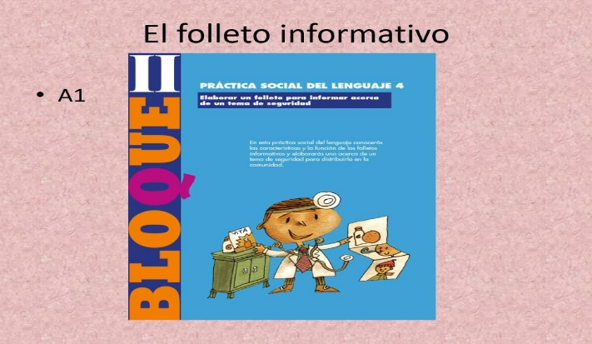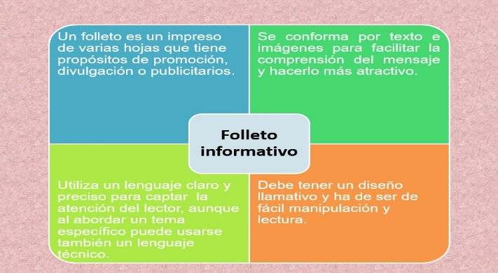

Para elaborar tu folleto debes considerar los siguientes pasos:

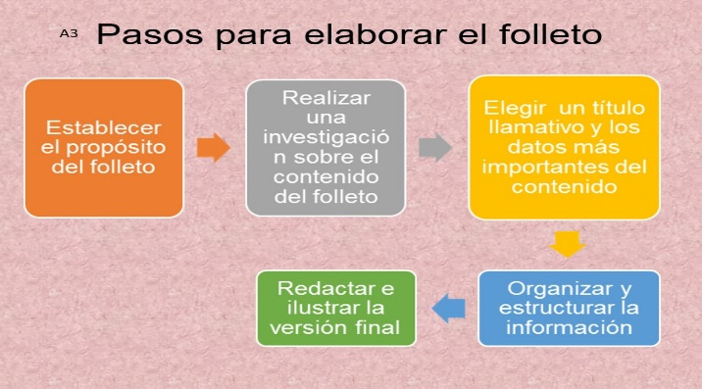

Como ejemplo, haremos un ejercicio sobre la inundación reciente de Centla Tabasco y el primer punto en el folleto deberá ser la ubicación geográfica.

Revisa el siguiente esquema para recordar esa información:

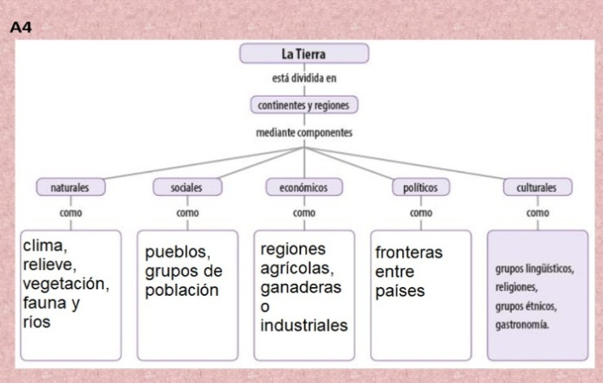

Estos son los componentes que definen las divisiones continentales y regionales; resultarán de utilidad considerarlos para el estudio de Centla. Si aún conservas tu Atlas de cuarto grado, te será de utilidad.

Observa el siguiente mapa del Atlas donde se puede observar, a detalle, la ubicación de Tabasco y Centla.

La información geográfica expresada en los mapas es el conjunto de datos, rasgos o características referidos al espacio geográfico y el mapa que lo representa; por eso encontramos mapas de escala mundial, continental, nacional, estatal o municipal.

Cada mapa es diferente por la superficie e información geográfica que representa.
Por ejemplo, si yo te muestro los siguientes mapas. ¿En cuál podrías identificar Centla?

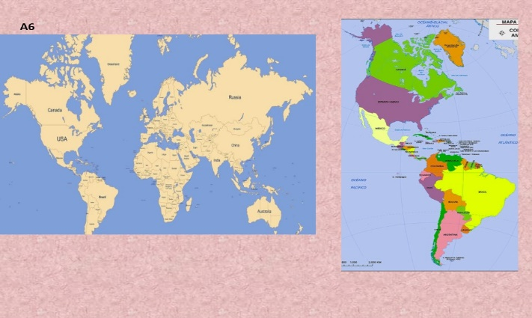

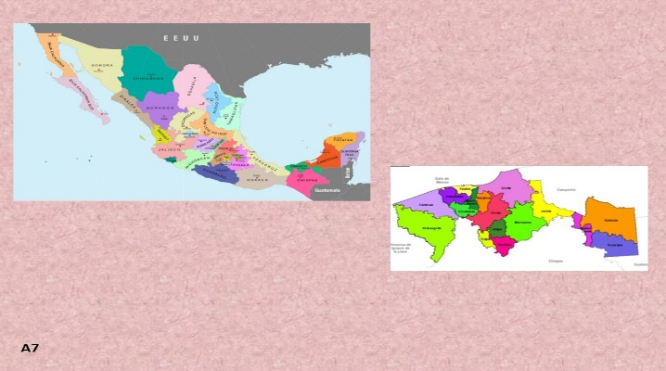

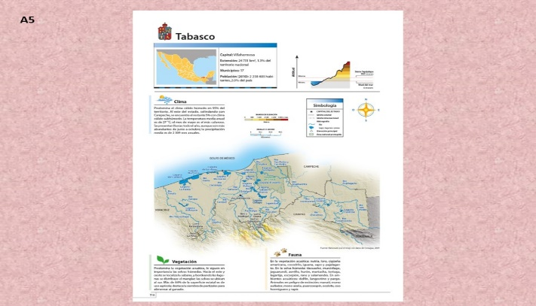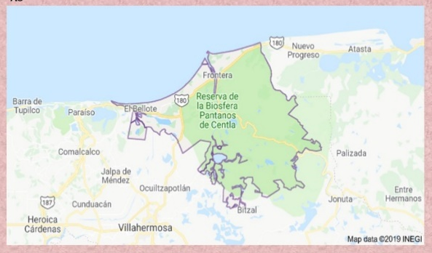

Con los mapas revisados hasta este punto, en casa te invito a que reflexiones ¿Qué tipo de representación territorial es la más adecuada para presentar a tu comunidad en el folleto?

Para tu folleto ya puedes ubicar Centla, como una localidad ubicada en la entidad de Tabasco y, para ser más precisos, podríamos mostrar la información de esta manera:

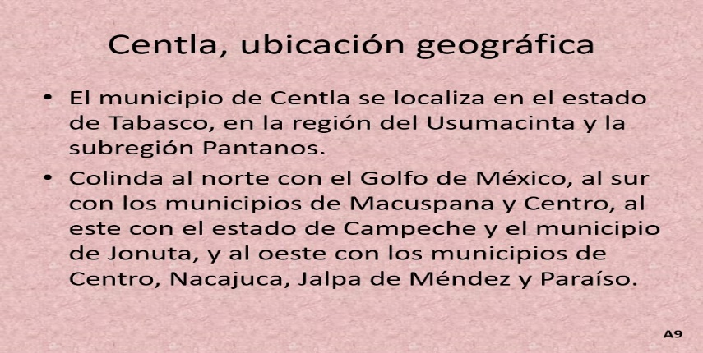

También podrías indicar su ubicación con coordenadas geográficas, como lo has visto en tus clases de Matemáticas; ahí te apoyarías en las líneas de latitud y longitud, que son líneas imaginarias, pero que ayudan a ubicar con mayor precisión las localidades.

El reto de hoy:

Reflexiona sobre la importancia de ubicar y localizar un punto de tu interés como tu localidad.

Si en tu casa hay libros relacionados con el tema, consúltalos. Así podrás saber más. Si no cuentas con estos materiales no te preocupes. En cualquier caso, platica con tu familia sobre lo que aprendiste, seguro les parecerá interesante.

¡Buen trabajo!

Gracias por tu esfuerzo.

Para saber más:
Lecturas
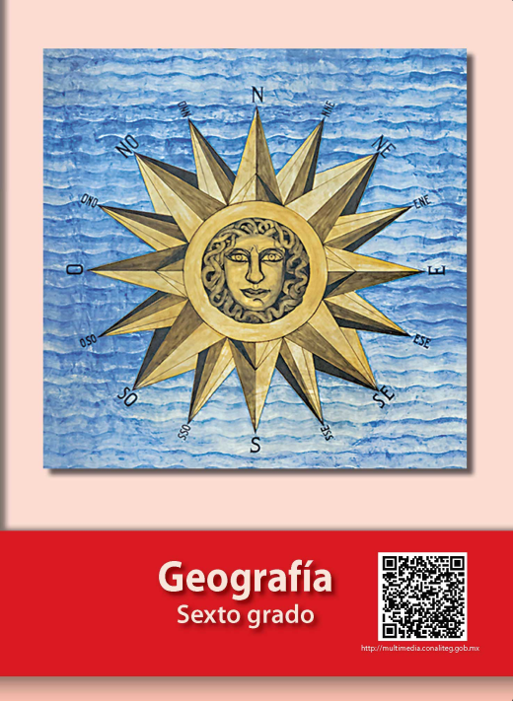
https://libros.conaliteg.gob.mx/20/P6GEA.htm

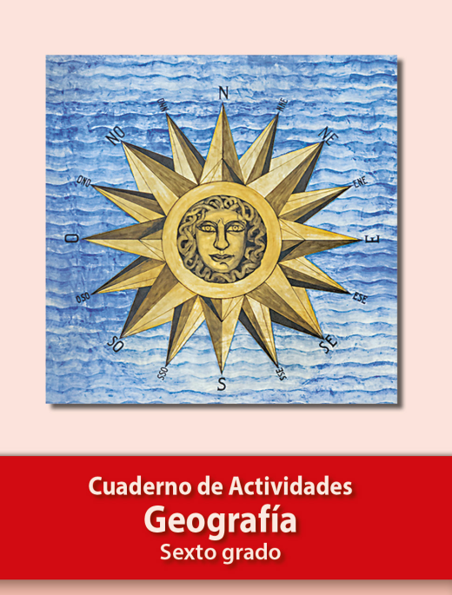
https://libros.conaliteg.gob.mx/20/Z7778.htm
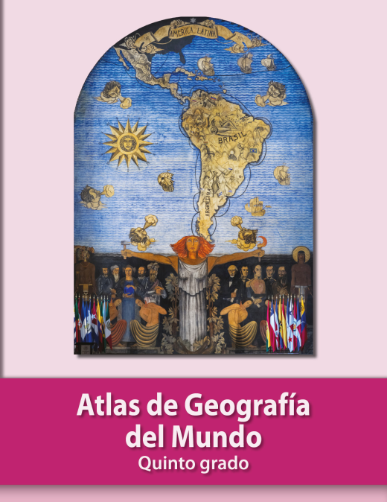
https://libros.conaliteg.gob.mx/20/P5AGA.htm

